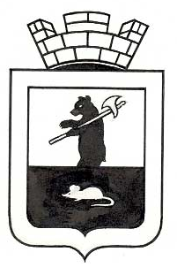

администрация Мышкинского муниципальногО рАЙОНа

ПОСТАНОВЛЕНИЕ
г. М ы ш к и н

от | « | 22 | » | 04 | 2025 | № 128

Об окончании отопительного периода 2024 – 2025 годов на территории Приволжского и Охотинского сельских поселений

В соответствии с Федеральным законом от 06.10.2003 № 131-ФЗ «Об общих принципах организации местного самоуправления в Российской Федерации», постановлением Правительства Российской Федерации от 06.05.2011 № 354 «О предоставлении коммунальных услуг собственникам и пользователям помещений в многоквартирных домах и жилых домах», постановлением Государственного комитета Российской Федерации по строительству и жилищно-коммунальному комплексу от 27.09.2003 № 170 «Об утверждении правил и норм технической эксплуатации жилищного фонда», приказом Госстроя России от 06.09.2000 № 203 «Об утверждении Организационно-методических рекомендаций по подготовке к проведению отопительного периода и повышению надежности систем коммунального теплоснабжения в городах и населенных пунктах Российской Федерации»,

АДМИНИСТРАЦИЯ ПОСТАНОВЛЯЕТ:
- Установить окончание отопительного периода 2024 – 2025 годов на территории Приволжского и Охотинского сельских поселений Мышкинского муниципального района с 30 апреля 2025 года.
- Контроль за исполнением настоящего постановления возложить на Первого заместителя Главы администрации Мышкинского муниципального района.
- Постановление вступает в силу со дня его подписания.

Глава Мышкинского
муниципального района О.В. Минаева

